親子で学ぶ お金の話 in遠野 参加申込書
１ 参加児童
ふりがな |  | 男・女
氏名
学校名 | 小学校 | 年
ふりがな |  | 男・女
氏名
学校名 | 小学校 | 年
２ 参加するおうちの方
ふりがな |  | 男・女
氏名
住所 | 〒
電話番号
どちらかに〇をつけてください
お子さんにおこづかいをあげて（ いる・ いない ）

※先着順となります。参加者には、講座の１週間前までに案内をお送りいたします。
※個人情報は、本講座運営以外の目的には使用しません。
※取材や事業報告のため、写真を撮影することがありますので、あらかじめご了承ください。
※駐車場は、市民センターの駐車場をご利用ください。 会場に駐車券をお持ちください。
※当日はマスクの着用をお願いします。
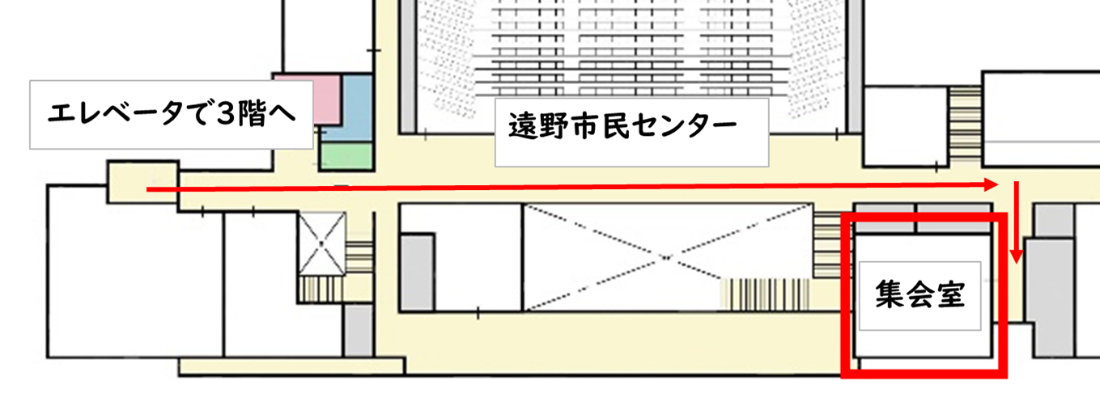
【問合せ先】
遠野市消費生活センター
〒028-0524
遠野市新町1-10
TEL：0198-62-6318
FAX：0198-68-3024
会場案内図

